Stunde 1:

Schritt-für-Schritt-Anleitung: Folie 1 füllen (iPad)

Ziel der Folie 1
Bandname eintragen
Foto der Band einfügen

1) Präsentation öffnen
- Tippe auf die vorbereitete Datei (die Lehrkraft gibt sie dir).
- Die Präsentation öffnet sich in PowerPoint oder Keynote.

2) Zur ersten Folie gehen
- Links siehst du kleine Bilder (Folien).
- Tippe auf Folie 1 (ganz oben).

3) Bandname eintragen (Überschrift/Textfeld)
- Tippe auf das Feld „Bandname:“ (oder das Textfeld oben).
- Die Tastatur erscheint.
- Schreibe den Namen deiner Lieblingsband.
- Tippe daneben auf eine freie Stelle, damit die Tastatur weggeht.

4) Foto einfügen (Bild hinzufügen)
- Tippe auf das Feld „Foto der Band einfügen“.
- Tippe auf Einfügen / + (je nach App).
- Wähle Fotos (oder „Bild“).
- Suche ein Foto (z. B. in der Galerie).
- Tippe auf das Foto → es wird eingefügt.

5) Bild an die richtige Stelle ziehen
- Tippe auf das Bild (es bekommt einen Rahmen).
- Halte den Finger auf dem Bild und ziehe es in das Feld.
- Wenn das Bild zu groß/klein ist:
  - Ziehe an einer Ecke (kleiner/größer machen).

6) Kurz prüfen (Fertig-Check)
Steht ein Bandname auf Folie 1?
Ist ein Foto eingefügt?
Ist das Bild an der richtigen Stelle?

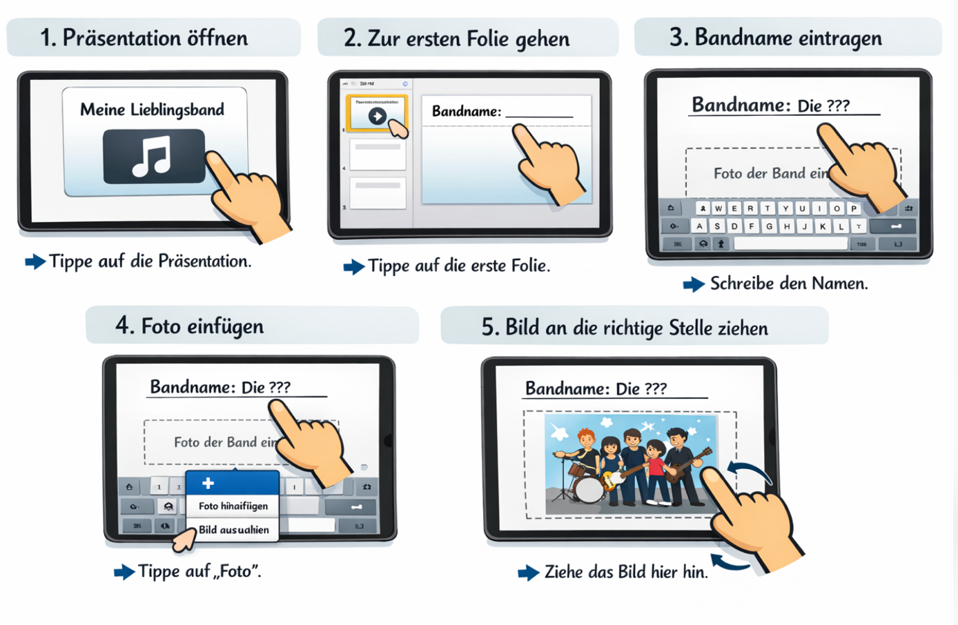

Stunde 2:

Schritt-für-Schritt-Anleitung: Folie 2 ausfüllen (iPad)

Ziel der Folie 2

Kurzen Text über die Band eintragen

1) Präsentation öffnen
- Tippe auf die vorbereitete Präsentation.
- Die Präsentation öffnet sich.

2) Zur zweiten Folie gehen
- Links siehst du kleine Bilder (Folien).
- Tippe auf Folie 2.
Jetzt siehst du:
- eine Überschrift
- ein Textfeld mit Platzhalter-Text
(z. B. „Text über die Band schreiben oder einfügen“)

3) Textfeld antippen
- Tippe in das große Textfeld.
- Die Tastatur erscheint.

4) Text über die Band schreiben
- Lösche den Beispiel-Text (falls vorhanden).
- Schreibe einen kurzen Text über deine Lieblingsband.
Du kannst diese Sätze benutzen (abschreiben):
- „Die Band heißt …“
- „Die Band macht Musik.“
- „Ich mag die Band.“
- „Die Musik ist fröhlich.“
2–3 kurze Sätze reichen völlig aus.

5) Schreiben beenden
- Tippe neben das Textfeld auf eine freie Stelle.
- Die Tastatur verschwindet.

6) Foto der Band einfügen

1. siehe letzte Stunde

7) Fertig-Check (zusammen mit der Lehrkraft)
Ist Text auf der Folie?
Sind es nur wenige Sätze?
Ist der Text lesbar?
Ist das Foto eingefügt?

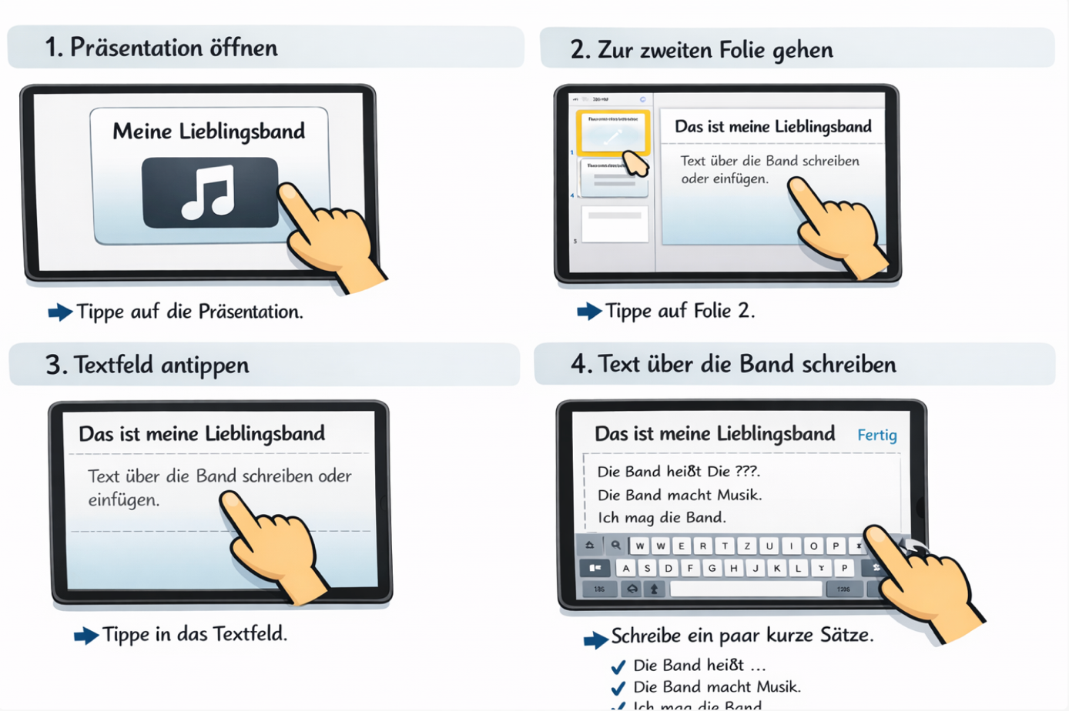

Stunde 3:

Schritt-für-Schritt-Anleitung: Folie 3 ausfüllen (iPad)

Ziel der Folie 3
Zur dritten Folie gehen
Ein Video der Lieblingsband einfügen
Video an die richtige Stelle ziehen

1) Präsentation öffnen
- Tippe auf die vorbereitete Präsentation.
- Die Präsentation öffnet sich.

2) Zur dritten Folie gehen
- Links siehst du kleine Bilder (Folien).
- Tippe auf Folie 3.
Du siehst:
- die Überschrift
„Ein Lied von meiner Lieblingsband“
- ein Feld mit dem Text
„Video der Band einfügen“

3) Platzhalter für das Video antippen
- Tippe in das Feld „Video der Band einfügen“.
- Das Feld ist jetzt markiert.

4) Video einfügen
(Die Lehrkraft begleitet diesen Schritt!)
- Tippe auf „+“ / „Einfügen“.
- Wähle „Video“.
- Wähle:
  - ein gespeichertes Video
oder
  - ein freigegebenes Video (z. B. vorbereitetes Musikvideo).
- Tippe auf das Video.
Das Video erscheint auf der Folie.

5) Video an die richtige Stelle ziehen
- Tippe auf das Video.
- Halte den Finger gedrückt.
- Ziehe das Video in den Rahmen / das Feld.
(Optional, nur wenn nötig:)
- Ziehe an einer Ecke, um das Video größer oder kleiner zu machen.

6) Fertig-Check (gemeinsam)
Ist ein Video auf der Folie?
Liegt das Video im vorgesehenen Feld?

